Создание тестов с использованием Microsoft Excel
Задание № 1
Разработайте пробный тест с вопросами, предполагающими ответ в различной форме (выбор из списка, ввод с клавиатуры, ввод нескольких ответов).

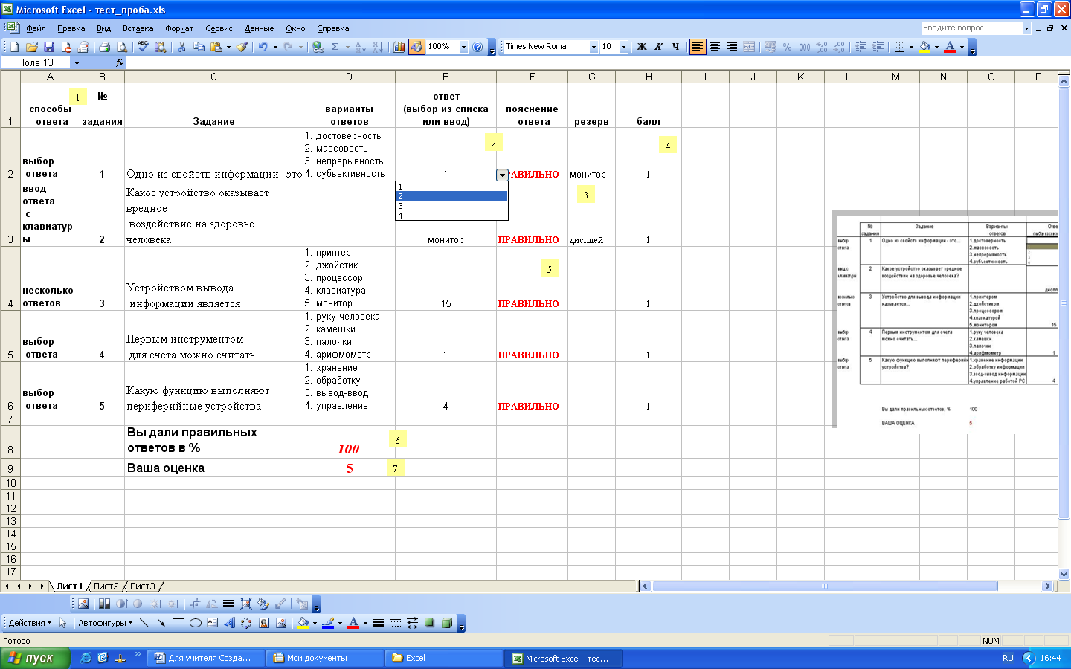

Создание тестов с использованием Microsoft Excel
Задание № 1
Разработайте пробный тест с вопросами, предполагающими ответ в различной форме (выбор из списка, ввод с клавиатуры, ввод нескольких ответов).

